TP JDBC

Nous allons créer un menu qui va nous permettre de gérer un produit. Ce produit aura les caractéristiques suivantes :

* **idProduct**
* **name**
* **price**
* **quantity**
* **description**

Votre menu pourra ressembler à celui-ci :

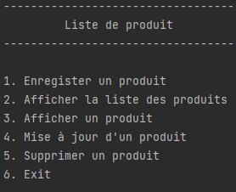

Pour la partie persistance des données, nous stockerons les données dans une base de type données SQL, en utilisant un SGBD MySQL.

**On découpera notre application avec une interface DAO, son implémentation, une classe de configuration, une classe menu qui sera appelée dans la classe Main.**

*Il faudra bien traiter les cas d’exception comme InputMismatchException, SQLException ou autres avec des “try / catch”.*

1 - On pourra créer un produit :

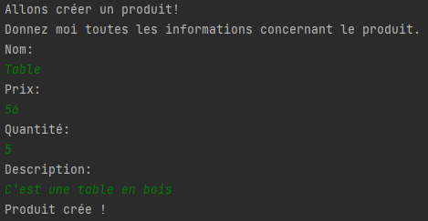

3 - Afficher la liste d’un produit :

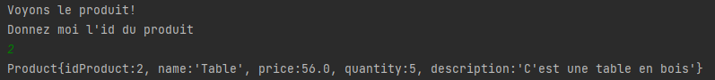

4 - Mise à jour d’un produit :

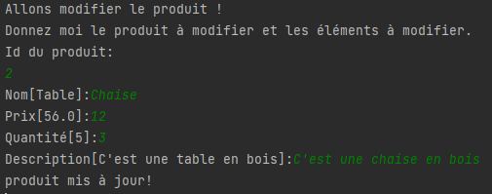

5 - Supprimer un produit :

